Мифы о холестерине
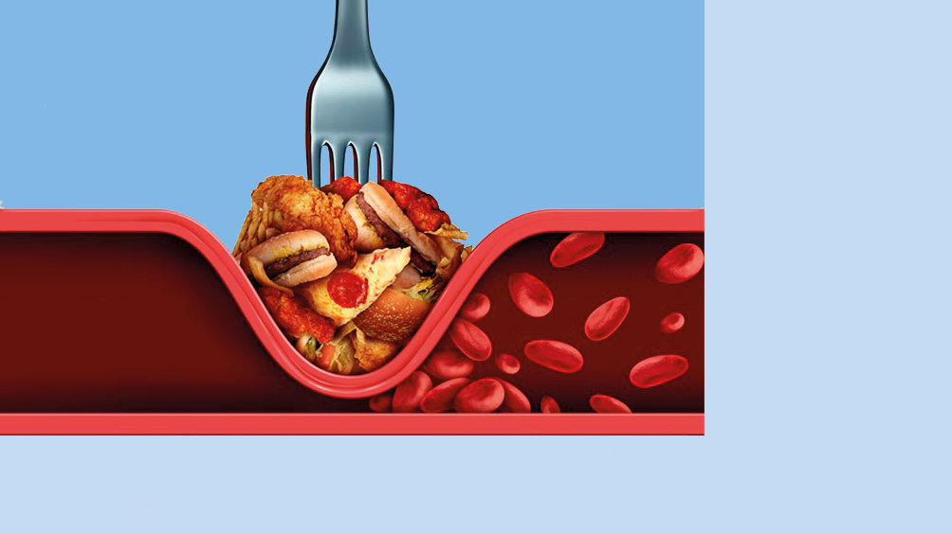
Большинство людей считают холестерин чем-то опасным и вредным, а вокруг него постоянно витает множество мифов. Давайте разберём некоторые из них.
Холестерин содержится во всех клетках нашего тела. Большую часть холестерина синтезирует сам организм, другая часть (около 30%) поступает с пищей — с продуктами животного происхождения, такими как яичный желток, мясо и сыр. Холестерин необходим для жизни.
Но если в организме есть избыток холестерина, он может соединяться с другими веществами в крови, приводя к образованию атеросклеротических бляшек. Это часто приводит к ишемической болезни сердца и другим сердечно-сосудистым заболеваниям, включая инсульт.
По оценкам Всемирной организации здравоохранения (ВОЗ), повышенный уровень холестерина является причиной 2,6 миллиона смертей каждый год.
Переходим к мифам.
Любой холестерин вреден.
Холестерин — жизненно важный компонент клеточных мембран. Помимо своей структурной роли в мембранах, он участвует в продукции стероидных гормонов, витамина D и желчных кислот.
За транспорт холестерина отвечают липопротеины – вещества, состоящие из жира и белка.
Липопротеины низкой плотности (ЛПНП) переносят холестерин из печени в клетки. Его называют «плохим» холестерином, поскольку высокий уровень холестерина ЛПНП в крови увеличивает риск сердечно-сосудистых заболеваний.
Липопротеины высокой плотности (ЛПВП) называют «хорошим» холестерином, они транспортируют холестерин обратно в печень. Оказавшись там, он выводится из организма. Тем самым риск сердечно-сосудистых заболеваний снижается.
При нормальном весе не может быть высокого уровня холестерина.
Даже при нормальном весе, уровень холестерина может быть высоким. Не только вес влияет на количество холестерина в организме. Среди других факторов — генетическая предрасположенность, питание, физическая активность, вредные привычки (курение и употребление алкоголя), состояние щитовидной железы, приём лекарств.
Бывает и так, что у человека с низкой массой тела уровень холестерина высокий, а у другого, с избыточным весом, — в норме.
Если бы холестерин был повышен, были бы симптомы.
Высокий уровень холестерина обычно не имеет симптомов. Именно поэтому рекомендуется периодически сдавать анализы крови на предмет исследования уровня холестерина.
Увеличение уровня холестерина в организме способствует бессимптомному накоплению бляшек в сосудах до тех пор, пока состояние не станет опасным.
Симптомы, которые могут указывать на высокий уровень холестерина, как правило «поздние», когда его избыток вызывает повреждение и закупорку кровеносных сосудов, и нарушение работы сердца. Это вызывает стенокардию, инфаркт миокарда или даже внезапную смерть.
У некоторых, действительно, могут быть симптомы, указывающие на высокий уровень холестерина. Это ксантомы — желтоватые наросты отложений жира под кожей.
Нужно избегать продуктов, содержащих холестерин.
Несмотря на то, что холестерин содержится в продуктах животного происхождения, отказываться от них совсем не стоит.
Продукты животного происхождения очень питательны. Говядина богата железом и витаминами группы В, а йогурт, сыр и творог содержат белок и кальций.
Вместо этого нужно минимизировать употребление продуктов с высоким содержанием насыщенного жира. Он содержится в обработанных продуктах, жирных кусках мяса, жирных молочных продуктах, шоколаде, выпечке, а также в продуктах, приготовленных во фритюре. Употребление этих жиров может повысить уровень «плохого» холестерина.
Нужно есть больше свежих фруктов и овощей, цельнозерновых, бобовых, орехов и семян, постного мяса.
Нужно избегать продуктов, содержащих холестерин.
Яйца, несомненно, содержат больше холестерина, чем многие другие продукты. Но они также богаты полезными биологически активными соединениями и другими питательными веществами, которые нужны для борьбы с болезнями. Это очень питательный продукт, богатый витаминами, минералами, антиоксидантами, белками и жирами.
Избегать употребления яиц не нужно. Максимальная суточная норма холестерина — 250 мг в день. Яйца могут содержать до 200 мг.
Некоторые исследования показывают, что для здорового человека с нормальным уровнем холестерина и отсутствием существенных сопутствующих факторов риска сердечно-сосудистых заболеваний 1–2 яйца в день могут быть безопасными.
Людям до 40 лет не нужно проверять уровень холестерина.
Высокий уровень холестерина влияет на людей всех возрастов и типов телосложения. Даже здоровым людям и тем, кто моложе 40 лет, рекомендуется следить за уровнем холестерина.
Периодичность исследования зависит от наличия сердечно-сосудистых заболеваний, повышения уровня холестерина ранее, принимаемых лекарственных средств.
Определение уровня общего холестерина в крови проводят в ходе диспансеризации уже в 18-39 лет.
Нарушения липидного обмена встречаются и в детском возрасте. Причина – наследственность или наличие сопутствующих заболеваний.
При наследственной (семейной) гиперхолестеринемии дети подвержены высокому риску сердечных заболеваний.
У детей с наследственной гиперхолестеринемией проводят исследование на холестерин в раннем возрасте.
Женщинам не нужно беспокоиться о высоком уровне холестерина.
Высокий уровень холестерина — основная причина заболеваний сердца. Эти заболевания поражают женщин и мужчин примерно в равной степени.
Некоторые состояния могут влиять на уровень холестерина именно у женщин, например: беременность, грудное вскармливание, гормональные изменения, менопауза.
Поэтому кровь на исследование холестерина сдают и женщины, и мужчины.
Холестерин можно снизить, только с помощью лекарств.
Здоровый образ жизни способствует поддержанию нормального уровня холестерина. Здоровое питание, употребление свежих фруктов и овощей, физическая активность и отказ от курения могут помочь снизить уровень холестерина. Но есть люди, у которых, несмотря на изменения в образе жизни, уровень холестерина остаётся высоким. В этих случаях врач может назначить лекарственные препараты для снижения уровня холестерина.
Уровень холестерина зависит только от диеты и физической активности.
Гиподинамия и нарушения диеты могут повысить уровень холестерина. Но есть и другие факторы, в том числе:
- курение или пассивное курение,
- ожирение или избыточный вес,
- злоупотребление алкоголем,
- генетические.
Узнайте свой уровень холестерина! Это важно для здоровья.

